ASSISTANCE TECHNIQUE D’INGENIEUR

EPREUVE E.4 : ÉTUDE D’UN SYSTÈME PLURITECHNOLOGIQUE

Sous épreuve : Étude des spécifications générales d’un système pluritechnologique | Unité U41

DOSSIER TECHNIQUE

LIGNE DE CONDITIONNEMENT DE CAPSULES DE CAFÉ

Ce dossier comprend les documents DT1 à DT17

DOSSIER TECHNIQUE U41
SOMMAIRE
Pages
Sommaire DT1
Composition illustrée d’une palette de produits finis DT2
Spécifications bobine aluminium operculage DT3
Fiche technique bobine triplex DT4
Prévisions de vente DT5
Données de production de la ligne de conditionnement des capsules DT6
Indicateurs de productivité TRS (Norme NFE 60-182) DT7
Présentation ligne 3 : Encaisseuse CAMA DT8
Description du système : Encaisseuse CAMA DT9
Analyse temporelle du cycle complet de l'encaisseuse DT10
Découpage Tâche 3 de l’encaisseuse DT11
Grafcet de coordination des tâches de l’encaisseuse modifié DT12
Asservissement de la position de l’axe horizontal géré par automate DT13 et 14
Courbes de précision de positionnement DT 15
Extraits du mode d'emploi de la balance DT 16
Procédure de contrôle final des étuis DT 17

Caisse (10 étuis)
Barquette
Coiffe
MEO
Etui rempli (10 pochons)
Pochon
Etui
Capsule remplie et scellée
Découpe Triplex
Opercule
Capsule vide
Quantité de café moulu
Bobine aluminium
Carton de 8100 capsules vides
Bobine Triplex
x 72
x 1
x 1
x 10
x 10
x 1
x 1
x 1
x 5,3 g
x 1
x 1
Palette de 72 caisses
Palette de 24 cartons capsules vides
Palette de
17500 étuis
Composition illustrée d’une palette de produits finis
Nota : L’échelle de représentation des constituants n’est pas respectée.
Palette
2 bobines alu

Palette de 4560 barquettes
Palette de 2100 coiffes
Palette 6 bobines Triplex

SPECIFICATIONS BOBINE ALUMINIUM OPERCULAGE
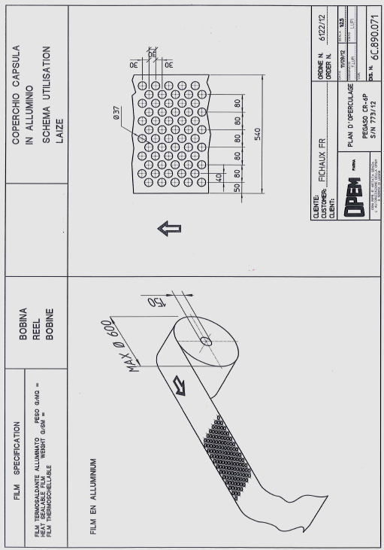
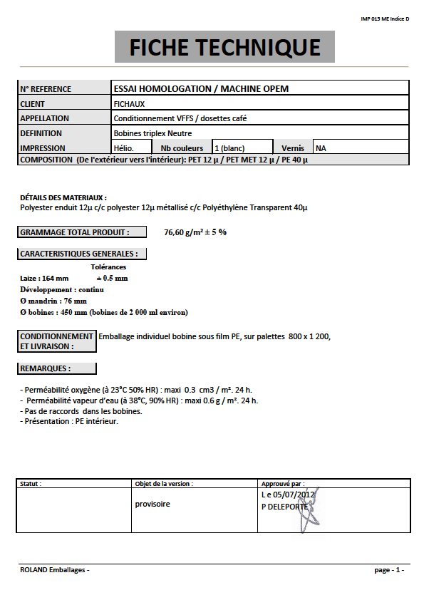
FICHE TECHNIQUE TRIPLEX

PREVISIONS DE VENTE

Le calcul de cette tendance se fait par la méthode des moindres carrés. Le logiciel EXCEL permet d'obtenir directement la droite de tendance avec l'affichage du résultat des paramètres de l'équation de cette droite.

L’équation de la droite est de la forme : où "a" est la pente et "b" est l'ordonnée à l'origine.
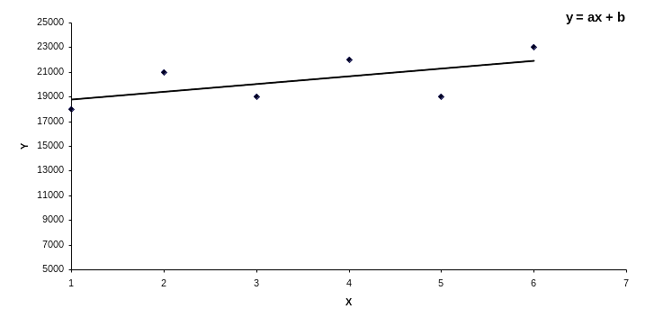

Rappel sur les coefficients : NB : ces coefficients vous sont donnés

Le calcul du coefficient saisonnier se fait en rapportant la valeur de la vente réelle sur la valeur calculée par la droite de tendance. Ce calcul est à faire pour chaque période.
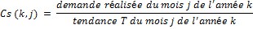

Il suffira ensuite lors de la prévision, de multiplier la tendance du mois par le coefficient du même mois mais de l'année précédente
Historique des ventes de palettes de caisses (palettes de produits finis) pour l'année 2015 :

Périodes |  | Ventes | Coefficients saisonniers
1 | janvier | 1153 | 1.024
2 | février | 1132 | 0.984
3 | mars | 1253 | 1.06
4 | avril | 1284 | 1.07
5 | mai | 1168 | 0.95
6 | juin | 1221 | 0.978
7 | juillet | 1157 | 0.9
8 | août | 1202 | 0.92
9 | septembre | 1310 | 0.99
10 | octobre | 1353 | 1
11 | novembre | 1415 | 1.03
12 | décembre | 1486 | 1.06

DONNEES DE PRODUCTION DE LA LIGNE DE CONDITIONNEMENT DES CAPSULES
Pour simplifier l’étude, l’analyse s’est déroulée sur 2 jours :
Temps d’ouverture : 2 x 24 = 48 heures
Horaires de travail : 3 postes 5h30-13h ; 13h-20h30 ; 20h30-5h30
3 opérateurs / poste
Temps de pause par poste : 30 min
Cadence théorique de la ligne de production : 480 capsules/min
Au cours de ces 2 jours, 4 références de capsules ont été produites dans les quantités suivantes :
Références capsules | Quantité palettes produites
Réf. 1 : SCAM Intense | 18
Réf. 2 : CRF Lungo doux | 37
Réf. 3 : ITM Colombie | 46
Réf. 4 : SCA Equilibre | 25

L’Entreprise FICHAUX fabrique et conditionne une trentaine de références de capsules différentes (natures et arômes différents) pour répondre aux demandes des clients.
Chaque référence impose :
Un changement d’emballage du pochon (changement des bobines triplex sur les 4 conformateurs)
Un changement du packaging des étuis (changement de palette)
Sans parler du café moulu
Le temps de changement de production pour passer d’un lot à l’autre.
Temps de changement de série | 15 min

Le démarrage de la mesure des temps a débuté par un changement de production.

Relevé des dysfonctionnements durant les 2 jours :
La ligne est récente et les pannes sont faibles. Un document technique a été construit par le responsable pour collecter les types d’arrêt ainsi que les durées. Les durées ont été retravaillées et totalisées :
Type d’arrêt | Temps d’arrêt (min)
Défaut d’engagement des capsules dans les conformateurs à l’emballage des pochons | 80
Chevauchement capsules en sortie de remplissage lors du regroupement | 80
Défaut préhension pochons par manipulateur | 70
Défaut fermeture étui | 20
Capsules non déposées dans convoyeur de remplissage | 20
Déchirure rouleau aluminium lors du ré-enroulement | 25
Défaut transfert des capsules dans le chargeur | 15
Défaut préhension barquettes | 10
Défaut transfert coiffe | 10
Total arrêts ligne | 330
Non qualité :
Au cours des 2 jours, des non conformités ont été détectées au contrôle final :
Date | Marque | N° Lot | Quantité bloquée | Motif non-conformité | Cause
09-12-2015 | CRF Lungo | J302241 | 36 caisses | Pochons perforés | Fers soudure encrassés
10-12-2015 | ITM Colombie | J300423 | 1 palette | Pochons ouverts (non étanches) | Mauvais centrage papier emballage sur conformateur
Nota : ces non conformités ont ensuite été retouchées.
INDICATEURS DE PRODUCTIVITE (selon norme NF E 60-182)

T_{T} = Temps Total (24 heures, 168 heures, …)
T_{O} = Temps d'Ouverture |  |  |  |  | Fermeture
T_{R} = Temps Requis |  |  |  | Sous-charge, entretien préventif, essais, pauses, formation, réunion | Fermeture
T_{F} = Temps de Fonctionnement |  |  | Arrêts propres  (fonctionnels, exploitation  pannes, micro arrêts)  Arrêts induits  (rupture stock amont, maintenance, attente pièces de rechange, réglages) |  | Fermeture
T_{N} = Temps Net |  | Ecarts de cadences |  |  | Fermeture
T_{U} = Temps Utile | Non qualité

Temps Total T_{T} :
Temps de référence intégrant l’ensemble des états possibles du moyen de production. Pour une journée, le temps total est de 24 h ; pour une semaine, le temps total est de 168 h ; pour un an, le temps total est de 365 jours x 24 h, etc…

Temps Ouverture T_{O} :
Partie du Temps Total (T_{T}) correspondant à l’amplitude des horaires de travail du moyen de production et incluant les temps d’arrêts de désengagement du moyen de production par exemple (nettoyage, sous charge, modification, essai, formation, réunion, pause, maintenance préventive,…).

Temps Requis T_{R} :
Partie du Temps d’Ouverture (T_{O}) pendant lequel l’utilisateur engage son moyen de production avec la volonté de produire comprenant les temps d’arrêt subis et programmés (par exemple : pannes, changement de série, réglage, absence de personnel, ….)

Temps Fonctionnement T_{F} :
Partie du Temps Requis (T_{R}) pendant lequel le moyen de production produit des pièces bonnes et mauvaises dans le respect ou non du temps de cycle de référence (t_{CR}) et avec tout ou partie des fonctions en service.

Temps Net T_{N} :
Partie du Temps de Fonctionnement (T_{F}) pendant lequel le moyen de production aurait produit des pièces bonnes et mauvaises, dans le respect du temps de cycle de référence (t_{CR}).

Temps Utile T_{U} :
Partie du Temps Net (T_{N}) correspondant au temps non mesurable obtenu en multipliant le nombre de pièces bonnes par le temps de cycle de référence (t_{CR}).

Les différents taux de productivité (indicateurs)

- Le Taux de Disponibilité Opérationnelle (TDO) est le rapport entre temps de fonctionnement et temps requis (T_{F}/T_{R})

- Le Taux de Performance (TP) est le rapport entre temps net et temps de fonctionnement (T_{N}/T_{F}) ou le rapport entre la cadence réelle et la cadence théorique (capacité de production machine).

- Le Taux de Qualité (TQ) est le rapport entre temps utile et temps net (T_{U}/T_{N}) ou le rapport entre nombre de produits conformes et nombre de produits fabriqués conforme et non conforme.

- Le Taux de Rendement Synthétique (TRS) est le produit des Taux de Qualité, de Performance et de Disponibilité Opérationnelle ou le rapport entre le Temps Utile et le Requis (T_{U}/T_{R}).

TRS = Taux de Disponibilité Opérationnelle × Taux de Performance × Taux de Qualité

Si le TRS est inférieur à 75 %, la productivité de la ligne doit être améliorée.
PRESENTATION DU SYSTEME : ENCAISSEUSE CAMA
Ce système est le dernier de la ligne complète de fabrication des capsules MEO et se situe derrière le système "Etuyeuse CAMA".
La fonction de ce système est de former des lots de 10 étuis encartonnés prêts à être mis en palette.
pose de coiffe non étudiée*
Etuis
Encaisseuse CAMA
Barquettes

*Remarque : par soucis de simplification de l'épreuve, le sous-système permettant de poser la coiffe sur les 10 étuis a été enlevé (Cela se justifie également par le fait que ce sous-système n'influe pas sur les calculs de cadence de production).
Le système étudié est donc composé de 4 sous parties opératives (SPOi) auxquelles sont associées une ou deux tâches opératives : (voir DT 9)
- SPO1 : Système d'amenage des étuis. La tâche T1 : "Former une rangée de 5 étuis" lui est associée,
- SPO2 : Poussoir. Les tâches T2 et T3 lui sont associées :
- T2 : "Pousser une rangée de 5 étuis sur la table"
- T3 : "Pousser deux rangées de 5 Etuis jusqu'à la barquette et ramener le poussoir en position initiale"
- SPO3 : Système de préhension et de préformage des barquettes. La tâche T4 : "Prendre la barquette, la positionner et préformer les bords" lui est associée,
- SPO4 : Le convoyeur. La tâche T5 "Avancer d'un pas le convoyeur (amener une barquette et évacuer simultanément les 10 étuis sur leur barquette)" lui est associée.
TABLEAU D'ANALYSE DES TÂCHES CONDITIONNELLES :
Le tableau d'analyse permet de construire le Grafcet de coordination des tâches (GRAFCET de fonctionnement normal) en analysant pour chacune des tâches les conditions de démarrage et les autorisations d’enclenchement.
Tâches | Début si | Jusqu'à | Alors faire
T1 | Fin de T2 OU  Fin de T3 | Rangée de 5 étuis formée | T2 si "première rangée de 5 étuis" OU  T3 si "deuxième rangée de 5 étuis"
T2 | Fin de T1 (et C1 = 1)* | Rangée poussée sur la table et poussoir reculé | T1
T3 | Fin de T1 (et C1 =2)* ET  Fin de T5 | Deux rangées de 5 étuis positionnées sur la barquette et poussoir en position initiale | T1 ET T5
T4 | Fin de T5 | Barquette positionnée et préformée | T5
T5 | Fin de T3 ET  Fin de T4 | Fin d'avance d'un pas du convoyeur | T4 ET T3
(*) La gestion des conditions " si première rangée " et "si deuxième rangée" se fera par la programmation d'un compteur. Ce compteur sera appelé C1 et l'incrémentation s'écrira sous la forme : " C1 := C1 + 1 ". La valeur courante du compteur devra être égale à 1 [C1 = 1] lors de la formation de la première rangée d'étui et à 2 [C1 = 2] lors de la deuxième.
DESCRIPTION DU SYSTEME : ENCAISSEUSE CAMA

Tâche 1 : former une rangée de 5 Etuis
Tâche 2 : Pousser une rangée de 5 Etuis sur la table et retour poussoir
Tâche 3 : Pousser deux rangées de 5 Etuis jusqu'à la barquette et ramener le poussoir en position initiale
Tâche 4 : Prendre la barquette, la positionner et préformer les bords
Tâche 5 : Avancer d'un pas le convoyeur (amener une barquette et évacuer simultanément les 10 étuis sur leur barquette)
Barquettes
Etuis
10 étuis sur barquette
Poussoir
Convoyeur
Système d'amenage des étuis
Système de préhension et de préformage des barquettes
VUES SUIVANT F
SPO1
SPO3
SPO2
SPO4

F

ANALYSE TEMPORELLE DU CYCLE COMPLET DE L'ENCAISSEUSE
On désire vérifier le temps de cycle de la machine. Le but de cette analyse est de calculer la cadence de production en régime établi. Cette analyse se fait à partir du GRAFCET de coordination des tâches et de la durée de chacune de ces tâches. Le point de départ est défini par les étapes initiales du GRAFCET du DR 11

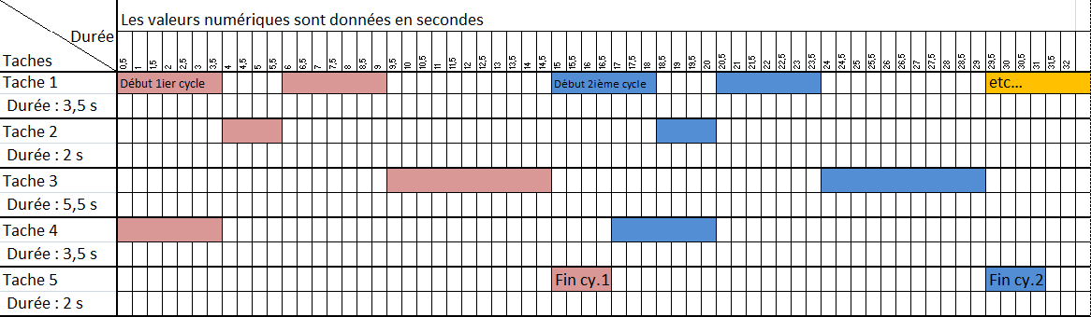

Durée pour le premier cycle Durée pour le deuxième cycle

jj

Régime transitoire (démarrage) Régime établi (c'est la durée de ce cycle qui donne la cadence de production)

DECOMPOSITION DE LA TÂCHE T3
Lors de l'analyse temporelle du cycle de production de l'encaisseuse, on se rend compte que la tâche T3 a une durée importante comparée aux autres tâches, l'entreprise décide donc de décomposer cette tâche T3 en deux sous tâches définies de la façon suivante :
- T3-1 : Pousser les deux rangées de 5 étuis jusqu'à la barquette (sur le convoyeur)
- T3-2 : Ramener le poussoir en position initiale.
Cette décomposition permettra de démarrer la tâche T1 : former une rangée de 5 étuis pendant le retour du poussoir en position initiale.
Cette décomposition entraine une modification de la sous partie opérative SPO2 notamment au niveau du dispositif de translation "poussoir" : un vérin positionné verticalement sera ajouté et permettra de lever le poussoir lors de son retour en position initiale et passer "au dessus" du poste de formation d'une rangée de 5 étuis.

Nouveau vérin

Etui

poste de formation d'une rangée de 5 étuis
Le cycle de la sous tâche T3-2 "retour du poussoir en position initiale" vous est représenté par les flèches en pointillés dans le schéma ci-dessus.
- La translation horizontale est assurée par un système poulie-courroie entrainé par un moteur Brushless avec réducteur.
- La translation verticale est assurée par un vérin pneumatique double effet.

GRAFCET DE COORDINATION DES TÂCHES
Ce nouveau GRAFCET intègre la nouvelle décomposition des tâches T3-1 et T3-2
X10
5
10
9
13
11
Tâche 4 : Prendre la barquette, la positionner et préformer les bords
Tâche 3-1 : Pousser deux rangées de 5 Etuis jusqu'à la barquette
X8
Conditions de marche
Conditions de marche
= 1
FT 3-2
= 1
= 1
FT 5
FT 4
FT 2
6
2
7
3
Tâche 2 : Pousser une rangée de 5 étuis sur la table
FT1 ET 1ère rangée formée
0
1
Tâche 3-2 : Retour du poussoir en position initiale convoyeur
4
8
Tâche 5 : Avancer d'un pas le convoyeur
FT1 ET 2ème rangée formée
FT 3-1
Tâche 1 : Former une rangée de 5 étuis
12
NB : la gestion du compteur permettant de traiter les informations 1ère rangée formée et 2ème rangée formée a été volontairement enlevée pour les besoins du sujet
ASSERVISSEMENT DE LA POSITION DE L’AXE HORIZONTAL GERE PAR AUTOMATE
Principe de la boucle de régulation : (pour automate TSX 37-22 Schneider)
Le fonctionnement d'une boucle de régulation ou d'asservissement comprend trois phases distinctes :
- l'acquisition de mesure (provenant du résolveur) et de consignes provenant de variables internes de l'automate,
- l'exécution de l'algorithme de régulation PID,
- l'envoi des commandes adaptées aux caractéristiques de l'actionneur à piloter (pour notre cas, le moteur Brushless) via une sortie analogique ou TOR (analogique pour notre cas).
L'algorithme PID élabore le signal de commande à partir :
- de la mesure échantillonnée par le module d'entrée,
- de la valeur de la consigne fixée par le programme automate
- des valeurs des différents paramètres du correcteur PID.
Synoptique général de la fonction PID :
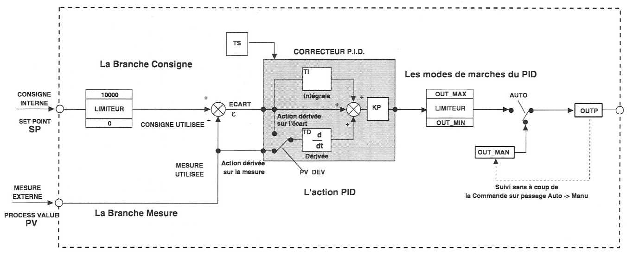
'pos'

%M11

'pt-cod'

Pour notre sous-système, l'action dérivée doit être connectée sur l'écart ε.
La fonction réalise une correction PID à partir d'une mesure PV et d'une consigne analogique SP au format [0 - 10000] et fournit une commande analogique au format [0 - 10000].
Syntaxe de la fonction PID sur API TSX37-22 :
PID (TAG, UNIT, PV, OUT, AUTO, PARA)
TAG | Char[8] | Est une entrée de chaîne de caractères composant le nom du PID utilisé
UNIT | Char[6] | Est une entrée de chaîne de caractères composant l'unité de mesure utilisée
PV | Mot entier | Est l'entrée représentant la mesure pour la fonction.
OUT | Mot entier | Est la sortie commande de la fonction
AUTO | Bit %Mi | Est une entrée utilisée par la fonction PID pour le mode de marche : 0 : MANU, 1 : AUTO
PARA | Table de mots entiers | Table de mots constituée de 43 mots consécutifs de type entrée/sortie et organisé comme le tableau ci-dessous (*)
(*) voir DT suivant

(*) Détails de la table de mots PARA : seuls les mots principaux sont donnés
Rang | Paramètre | Fonction
%MWi | SP | Entrée consigne
%MW(i+1) | OUT_MAN | Commande manuelle
%MW(i+2) | KP | Gain proportionnel en % du PID (x100). Format [0-10000]
%MW(i+3) | TI | Temps d'intégrale du PID en 1/10 de seconde (0 par défaut)
%MW(i+4) | TD | Temps de dérivée du PID en 1/10 de seconde (0 par défaut)
%MW(i+5) | TS | Période d'échantillonnage en 1/100 de seconde
%MW(i+6) | OUT_MAX | Limitation supérieure de la commande
%MW(i+7) | OUT_MIN | Limitation inférieure de la commande
%MW(i+8).X0 | PV_DEV | Choix de l'action dérivée sur mesure (=0) ou sur l'écart (=1)
Données concernant les modules de commande du sous-système "poussoir" pour la translation horizontale :
Synoptique de l'installation :
NB : K1 et K2 sont des coefficients permettant d'adapter les signaux
mesure -
TSX37-22
%MW10
%ID0.11 x K1
%MW9
0
comptage voie 11
PID
module ASZ 200
%MW150

%MW150 x K2

%QW4.1
4
DRIVER 300

simulateur codeur incrémental

Moteur Brushless
Résolveur
consigne +
-
commande 0-10 Volts
API TSX 37-22
1024 impulsions/tour
'pos'

(%MWi sont des mots internes de l'automate TSX 37-22)
Le double mot %ID0.11 contient la valeur courante du comptage/décomptage et celle-ci évolue automatiquement en fonction des impulsions codeur reçues ; cette valeur est codifiée sur 24 bits. En configuration de la voie 11 sur "codeur incrémental", le sens de rotation est automatiquement géré (ainsi le double mot %ID0.11 s'incrémente ou se décrémente automatiquement). Ce double mot est géré par l'automate TSX37-22
Module de commande du moteur Brushless : Driver 300.
Ce module comporte entre autre :
- une sortie codeur simulée avec une résolution de 1024 impulsions/tour du moteur qui permet de surveiller la position et la vitesse (cette sortie sera connectée à l'entrée du compteur tâche rapide voie 11 du TSX 37-22),
- une entrée +/- 10 Volts référence vitesse (cette entrée sera connectée à la sortie analogique %QW4.1 du TSX 37-22)
- une entrée résolveur sur laquelle est branché le résolveur du Brushless.
- une sortie moteur sur laquelle est branché le moteur Brushless

COURBES DE PRECISION DE POSITIONNEMENT
Courbes issues des essais réalisés sur l'axe horizontal au niveau du positionnement du poussoir
Rappel :
- La durée totale de déplacement du poussoir doit être inférieure à 2,25 secondes.
- Le dépassement de la position cible (ici 580 mm) est interdit.
- Le système doit être stable.

On donne :
Les résultats des essais réalisés sur le système sous forme de courbes avec les paramètres du PID pour chaque essai.
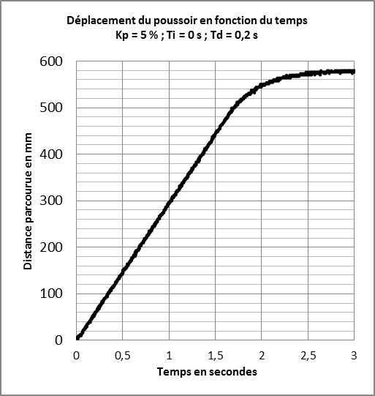
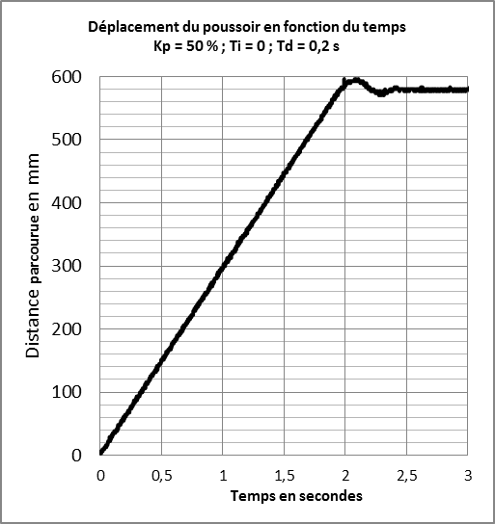

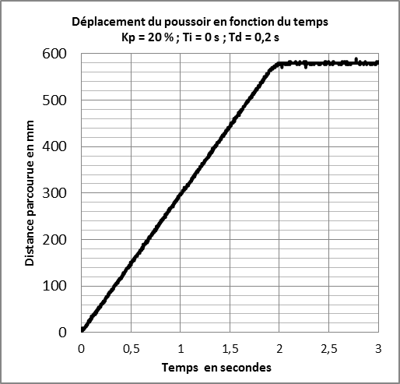
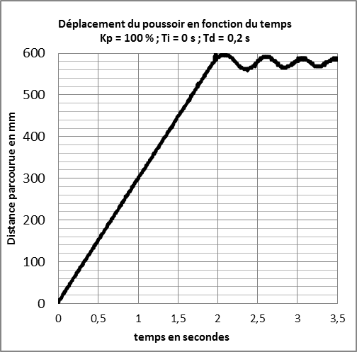

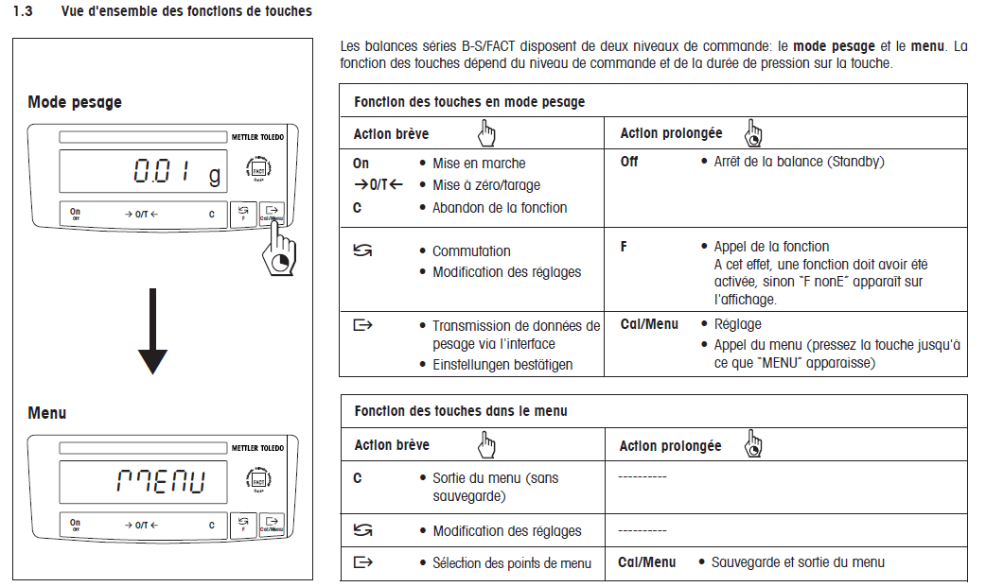
EXTRAIT DU MODE D'EMPLOI DE LA BALANCE
1.3

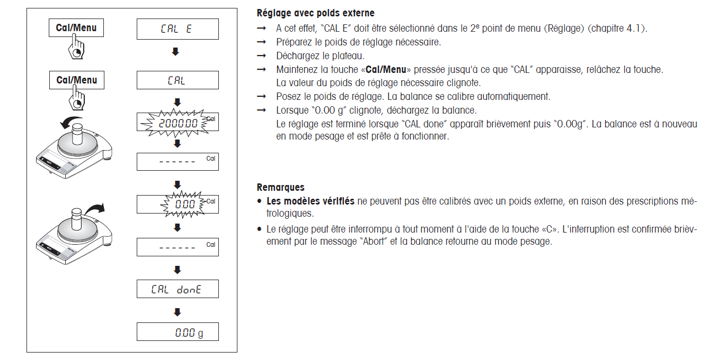
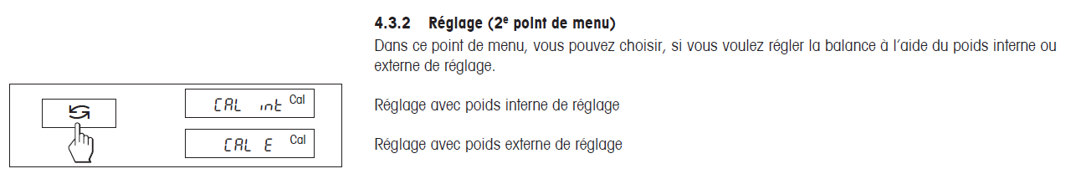
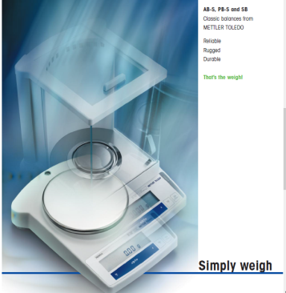

si besoin
PROCEDURE DE CONTROLE FINAL DES ETUIS
Des contrôles qualité automatiques ont lieu durant la fabrication :
- Contrôle dynamique de la masse de café déposée dans la capsule après remplissage
- Contrôle dynamique de la masse de l’étui à la sortie de l’étuyage pour vérifier si 10 pochons ont bien été déposés dans l’étui conditionné.
L’Entreprise procède à un contrôle final périodique (toutes les 45 min environ) du poids de café contenu dans 10 étuis avant mise en palettes pour assurer la traçabilité des lots fabriqués. La cible actuelle est 53 gr ^{± 2} pour un étui.
Contrôle du 1er échantillon du lot :
L’opérateur prélève un étui rempli avant encaissage pour déterminer la tare.
Tare : consiste à peser tous les emballages de l’étui vidé du café (étui avec emballages : pochons, opercules et capsules vides)
Contrôle des autres échantillons du lot :
L’opérateur prélève une caisse de 10 étuis à la sortie de l’encaisseuse.
Au cours des pesées, l’activité de l’opérateur se limite à déposer successivement sur la balance les étuis. Le progiciel de gestion (SAP) enregistre les masses des 10 étuis, calcule la moyenne, l’écart type de l’échantillon et actualise en temps réel ces informations.
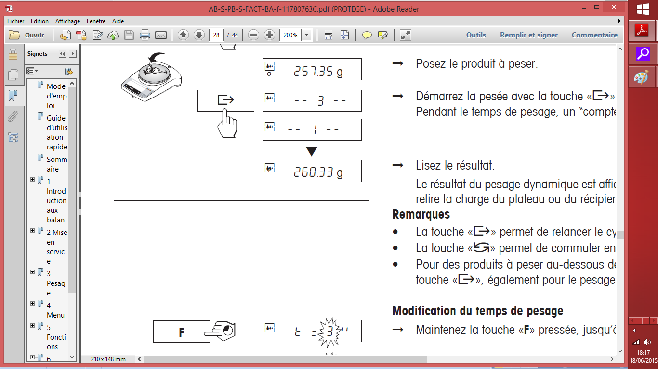
Nombre d'étuis contrôlés < 10
…..

En mode "MENU", Tarer la balance METTLER TOLEDO PB 1502-S/FACT
Sélectionner le mode "Pesée"
Prélever une caisse en sortie de l'encaisseuse et contrôler les 10 étuis
Prélever un étui rempli avant encaissage
Ouvrir l'étui, les pochons et les opercules, vider le café contenu dans chaque capsule

Remettre tous les emballages vides dans l'étui
Mettre un étui sur la balance
Valider la transmission du poids vers l'ordinateur
PARTIE A ETUDIER
DEBUT

Préparation du poids "externe"

DEBUT

Tarage

Pesée des étuis

FIN FIN

